**Реферат на тему:**

**«ЗАЩИТА ОТ ВЛИЯНИЯ ВРЕДНЫХ ВЕЩЕСТВ НА ПРОИЗВОДСТВЕ»**

Основными причинами выделения или попадания в окружающую среду ядовитых веществ являются:

1. Нарушение технологического процесса или недостаточно продуманная организация производственных процессов (совмещение работ).
2. Недостатки в оборудовании (негерметичность).
3. Отсутствие установок по удалению и улавливанию ядовитых веществ от мест выделения.
4. Неправильная организация труда (при производстве земляных работ, в глубоких колодцах, шурфах может произойти отравление людей).
5. Невыполнение правил и требований по работе с токсичными и вредными веществами.
6. Применение в производстве работ веществ запрещенных к использованию из-за повышенной токсичности.

Мероприятия по обеспечению безопасности работ при контакте с вредными веществами подразделяются на общие и индивидуальные.

Применение тех или иных средств нейтрализации или предупреждения воздействия вредных веществ проводится после тщательного анализа воздуха. Анализ воздуха дает возможность изучить санитарно-гигиенические условия труда, выяснить и устранить причины попадания в воздух ядовитых веществ в концентрациях, превышающих допустимые нормы, определить концентрации ядовитых веществ на рабочих местах, эффективность и герметичность применяемой аппаратуры.

*К общим мероприятиям* и средствам предупреждения загрязнения воздушной среды на производстве относятся: архитектурно-проектные и планировочные решения; назначение санитарно защитных зон при проектировании и застройке объектов; усовершенствование технологического оборудования и технологических процессов;

В проектных решениях заданий и сооружений должны быть предусмотрены устройства и технические средства, исключающие содержание в воздухе зданий и рабочих зон вредных газов и паров и образование застойных зон. При правильной планировке технологического комплекса предприятия располагается так, чтобы вредные выделения из одного цеха не попадали в другой. Поэтому технологические установки на открытых площадках и производственные здания с вредными выделениями размещают с подветренной стороны по отношению к другим цехам. Расстояние между отдельными корпусами должно быть не менее полусуммы высот противостоящих зданий и не менее 15м.

Технические и организационные мероприятия включают:

- изъятие вредных и особо токсичных веществ из технологических процессов, замена вредных веществ на менее вредные (замена красителей, растворителей, пигментов и т.д. на менее опасные);

- соблюдение правил хранения, транспортирования и применения ядовитых веществ. Токсичные вещества необходимо хранить в отдельных, закрытых, хорошо вентилируемых складских помещениях, удаленных от жилых домов, столовых, водоемов, колодцев, а также от рабочих мест. В складках обязательно необходимо вывешивать предупредительные надписи. Допуск на склад хранения токсических веществ посторонних лиц запрещен;

- эффективной мерой снижения выделения вредностей в рабочей зоне являются: усовершенствование технологического оборудования, применение замкнутых технологических циклов, непрерывных транспортных потоков, применение мокрых способов переработки сырьевых пылящих материалов (применение пневмовинтовых питателей, аэрожелобов, шнеков и т.д.);

- обязательным требованием является герметизация оборудования. Однако полная герметизация не всегда возможна из-за наличия рабочих отверстий. Наиболее эффективным является, в этом случае, аспирация агрегатов с осуществлением отсоса из-под укрытия. Конструкции таких отсосов разнообразны: вытяжные шкафы, вытяжные зонты, бортовые отсосы с искусственной или механической тягой и т.д. (рис 2.3.1.- 2.3.3.);

-применение дистанционного управления технологическими процессами с герметизацией рабочего места оператора, применение механизации и автоматизации производственных процессов (исключающие присутствие в рабочей зоне людей);

- систематическая уборка помещений;

- вентиляция производственных помещений и применение специальных аспирационных установок;

- постоянный контроль над содержанием вредных веществ в воздухе рабочей зоны;

- проведение медицинских осмотров работающих, профилактическое питание, соблюдение правил промсанитарии и гигиены труда.

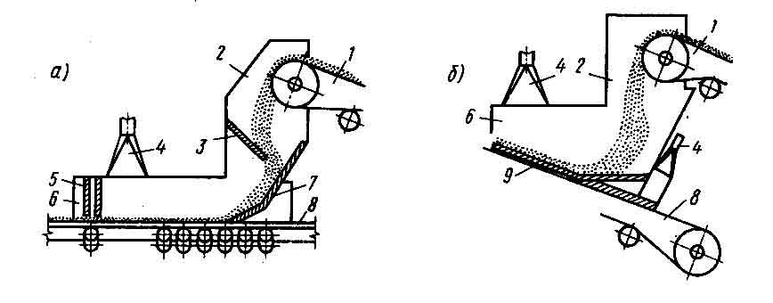

Рис. 2.3.1.Схема герметизации перегрузочных конвейеров:

а – с отбивными плитами;

б – с отсасывающей воронкой; 1 – подающий конвейер; 2 – верхнее укрытие; 3,7 – отбойный плиты; 4 – отсасывающие воронки; 5 – уплотняющий фартук; 6 – нижнее укрытие; 8 – принимающий конвейер; 9 – уплотняющая полоса.

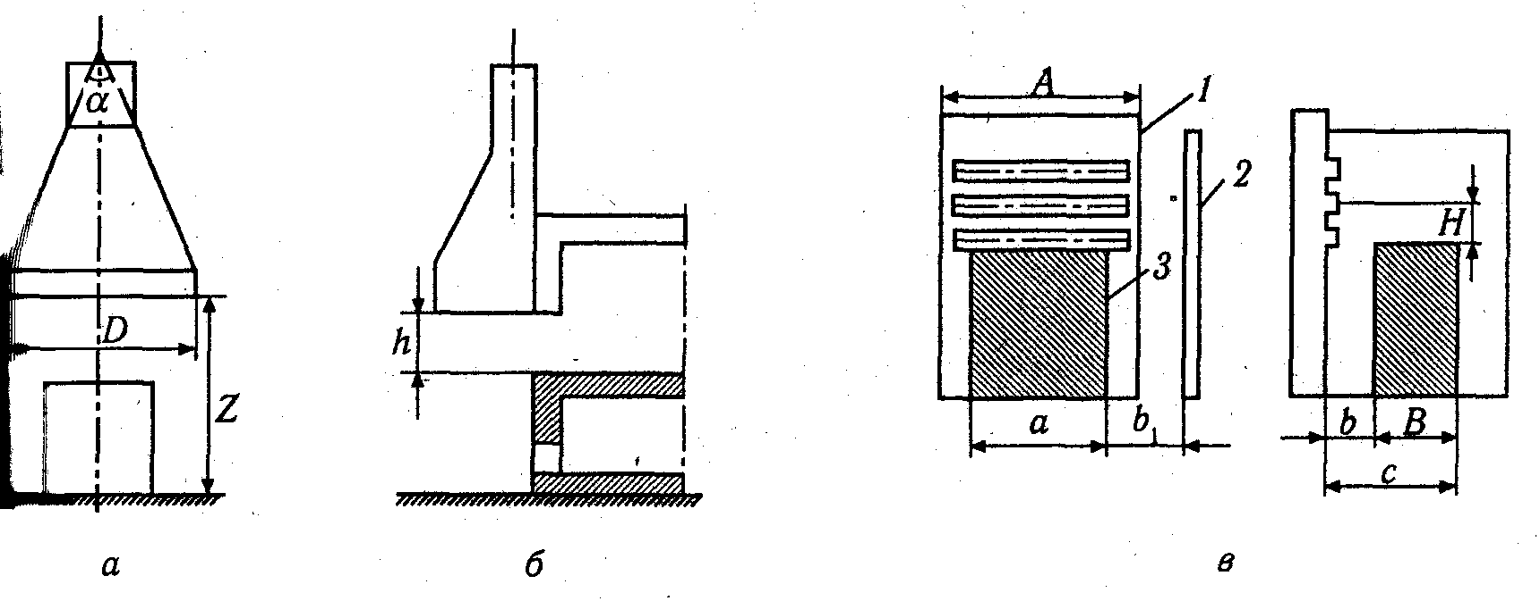

Рис.2.3.2. Вытяжной зонт: а - вытяжка сверху; б - сбоку; в - всасывающее устройство: 1-всасывающая панель; 2-экран; 3-источник вредности.

а-с верхней вытяжкой;

б - с нижней вытяжкой;

в - комбинированные; г-зонт-вытяжка

Средства индивидуальной защиты

Средства индивидуальной защиты (СИЗ) применяют при не достижении условий безопасной работы за счет общих архитектурно проектных и планировочных решений, а также недостаточной эффективности общих коллективных средств защиты.

*СИЗ подразделяются* на изолирующие костюмы; средства защиты органов дыхания; специальную одежду; специальную обувь; средства защиты рук, головы, лица, глаз, органов слуха; предохранительные приспособления; защитные дерматологические средства (ГОСТ 12.4.011-89 «Средства защиты работающих. Общие требования и классификация).

На работах с вредными и опасными условиями труда, а также на работах, связанных с загрязнением или неудовлетворительными метеоусловиями, работникам выдаются бесплатно по установленным нормам спецодежда, спецобувь и другие средства индивидуальной защиты, а также моющие и обеззараживающие средства (ст.8), [1].

Порядок выдачи, сохранения и использование СИЗ определяется «Положением про порядок обеспечения работников спецодеждой, спецобувью и другими средствами индивидуальной защиты» (приказ Госнадзорохрантруда от 7.05.2004г.).

Средства индивидуальной защиты органов дыхания (СИЗ ОД) предназначены для защиты от воздействия вредных газов, паров, дыма, тумана и пыли, содержащихся в воздухе рабочей зоны, а также для обеспечения кислородом при недостатке его в окружающей атмосфере. СИЗ ОД подразделяются на противогазы, респираторы, пневмошлемы, пневмомаски. По принципу действия СИЗ ОД бывают фильтрующие и изолирующие (рис.2.3.4.)

В фильтрующих противогазах воздух очищается от вредных веществ за счет фильтрации при прохождении через защитный элемент. Фильтрующие СИЗ ОД нельзя использовать в случае наличия в воздухе неизвестных веществ, при большом содержании вредных веществ (более 0,5% по объему), а также при уменьшенном содержании кислорода (менее 18% при норме 21%). В этих случаях нужно применять изолирующие СИЗ ОД. Применение в промышленности находят противоаэрозольные фильтрующие респираторы. Они делятся на два типа: патронные, у которых лицевая часть и фильтрующий элемент выделены в отдельные самостоятельные узлы, и фильтр-маски, у которых фильтрующий элемент одновременно служит и лицевой маской. По способу вентиляции подмасочного пространства противоаэрозольные респираторы бывают бесклапанные и клапанные. По условиям эксплуатации различают респираторы одноразового и многоразового использования. Респираторы обеспечивают облегченный способ защиты органов дыхания от вредных веществ (рис. 2.3.5.).

Наиболее широко применяются противопылевые респираторы ШБ-1 «Лепесток» (отечественной аналог «Росток»), Астра-2 Ф-С2СИ, У-к, РПА и др.; противогазовые – РПГ-67 (различных модификаций); универсальный – РУ-60 МУ (отечественный аналог «Тополь»), ГП-5, ГП-5М, ГП-7, ГП-7В.

Фильтрующие

Изолирующие

### Респираторы

### Противогазы

промышленные

### Шланговые

Автономные

Противогазовые

### Без аэрозольного фильтра

Самовсасывающие

С запасом сжатого или сжиженного

кислорода

Противоаэрозольные

С аэрозольным фильтром

С принудительной подачей воздуха

С запасом сжатого или сжиженного воздуха

Универсальные

С химически связанным кислородом

Хорошими защитными и эксплуатационными свойствами обладает фильтрующий противоаэрозольный бесклапанный респиратор ШБ-1 «Лепесток» (рис. 2.3.5.), который имеет три модификации: «Лепесток-200», «Лепесток-40», «Лепесток-5», имеющие цвет наружного круга соответственно белый, оранжевый и голубой (отечественный аналог «Росток»). Цифры 200, 40 и 5 означают, что соответствующей модификации респиратора предназначается для защиты от мелко и среднедисперсных аэрозолей при концентрациях в воздухе, соответственно превышающих ПДК в 200, 40 и 5 раз.

Для защиты от грубодисперсной пыли (размер частиц более 1мкм) применяются респираторы (независимо от обозначения названия и числа) возможно при запыленности превышает ПДК не более чем в 200 раз. Каждый из респираторов имеет определенной назначение и применяется на определенном содержании в воздухе кислорода, на защиту от определенных веществ или группы веществ при определенных концентрациях. Ограничен и срок его работы. Так, респиратор РПГ-67 применяется когда О2 в воздухе не менее 16%, РПГ-67 выпускается четырех марок (РПГ-67А; РПГ-67В; РПГ-67КД; РПГ067Г) в зависимости от марки фильтрующих патронов. Марка РПГ-67А рассчитана на пары органических веществ (бензин, керосин, ацетон, спирты, бензол и его гомологи, эфиры и др., пары хлор - и фосфорорганических ядохимикатов). При содержании бензола 10мг/м3 время защитного действия не менее 60мин. Основные данные и назначение респираторов и противогазов приведены в паспорте. При значительном содержании вредных веществ и недостатке кислорода в воздухе ИП-46М; ИП-4; ИП-5.

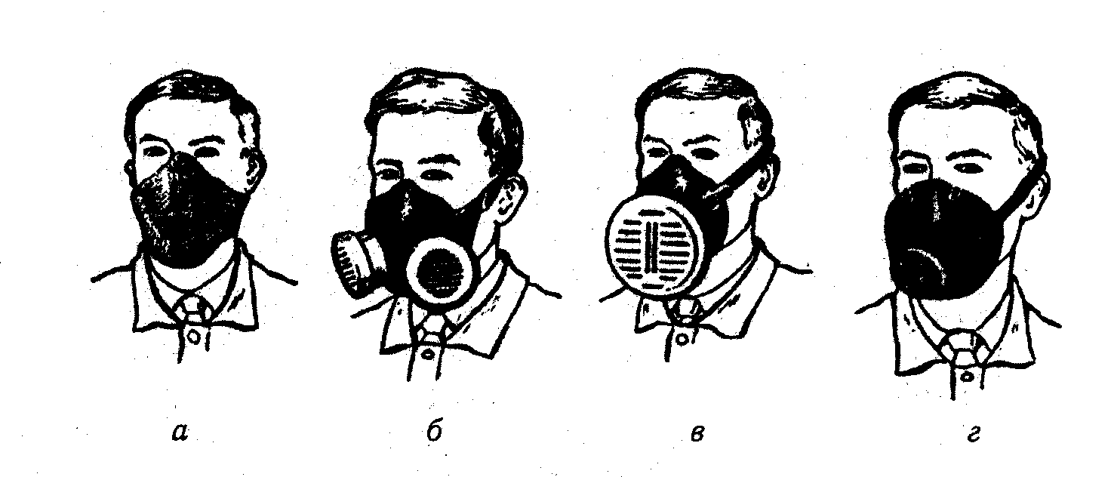

Рис. 2.3.5. Респираторы: а - «Лепесток »; б-РУ-60; в-62Ш; г-У-2к

Принцип их работы основан на выделении кислорода из химических веществ при поглощении СО2 и СО выделяемых человеком.

При выполнении работ в условиях, когда местное и производственная вентиляция не обеспечивает удаление пыли и газа до уровня ПДК наиболее пригодными средствами защиты органов дыхания является противогазы ПШ-1 и ПШ-2 самовосстанавливающие или принудительных горючих воздуха.

**К спецодежде относятся:** куртки, брюки, комбинезоны, полукомбинезоны, плащи, сюртуки, фартуки, бахилы, нарукавники и т.д.

Для их изготовления применяются новые виды материалов (из синтетики, смешанных волокон, нефтекислотоустойчивых искусственных волокон и т.д.), которые обладают специальными защитными свойствами. Согласно ГОСТ 12.4.103-80 специальная одежда в зависимости от защитных особенностей делится на группы (подгруппы), которые имеют следующие обозначения: М – для защиты от механических повреждений; З – от общих производственных загрязнений; Т – от повышенной или пониженной температуры; Р – от радиоактивных веществ; И – от рентгеновского излучения; Э – от электрических полей; П – от нетоксичных веществ (пыли); Я – от токсичных веществ; В – от воды; К – от кислот; Щ – от щелочей; О – от органических растворителей; Н – от нефти, нефтепродуктов, масел и жиров; Б – от вредных биологических факторов:

*Специальная обувь* подразделяется в зависимости от назначения и защитной способности. К ней относятся: сапоги, калоши, боты, ботинки, валенки и т.д. (рис. 2.3.6.).

*Средства защиты головы* предназначены для защиты головы от травмирования при работе на высоте, а также при потенциальной возможности падения предметов с высоты: каски, шлемы. Каски подразделяются по назначению: каски строителя – монтажника, шахтерские каски, специального назначения и т.д.

Для защиты от попадания токсичных веществ применяют специальные головные уборы в виде шляп, чепчиков, фуражек и т.д.

*Для защиты лица* применяют защитные маски (С-40), ручные и универсальные щетки, защитные сетки-маски (С-39) и т.д.

*Для защиты рук* применяют различные виды рукавиц, перчаток, напальчников, дерматологические средства.

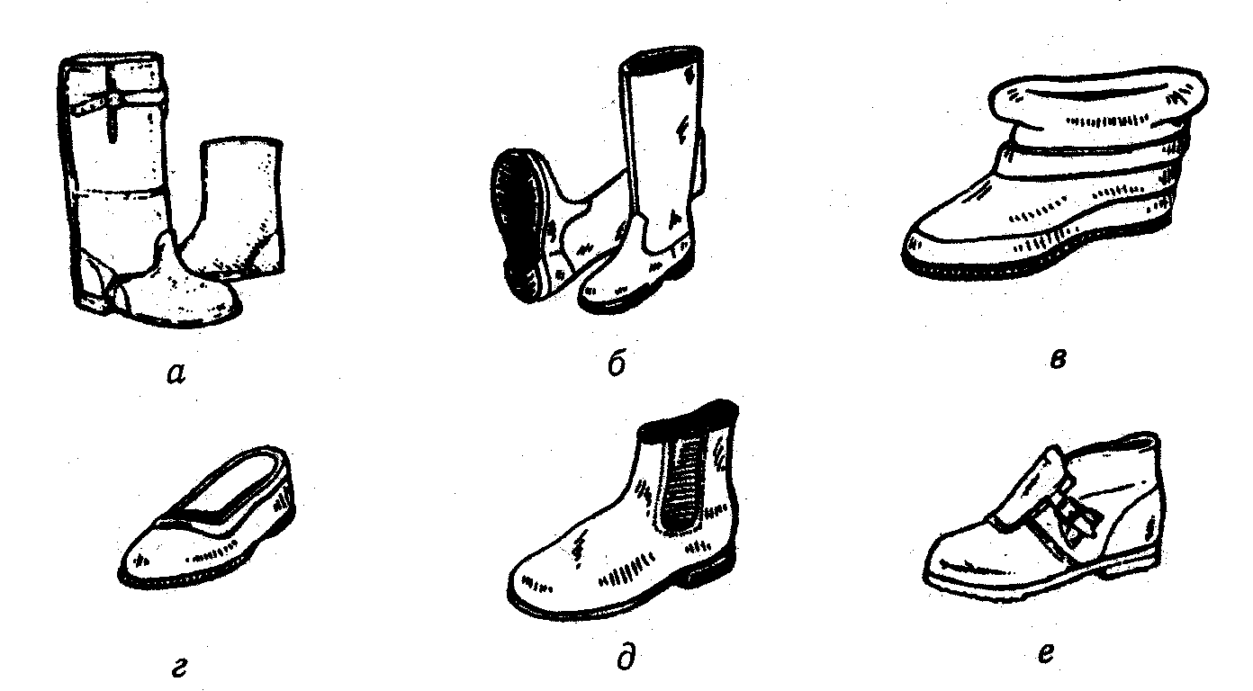

Рис. 2.3.6. Специальная обувь: а – сапоги комбинированные, для захищиты от механичных повреждений и влияния высоких и низких температур; б – сапоги резиновые или из полимеров; в – диэлектрические боты; г – калоши; д – боттнки кожанные для работников с высокой запыленностью и взрыво-опасностью цехов; е – туфли, для защиты от контакта с нагретыми поверхностями.

Согласно ГОСТ 12.4.103-80 средства защиты рук классифицируются аналогично спецодежде и спецобуви. Они предназначены для защиты рук от влияния высоких температур, механических повреждений, воздействия вибрации, воздействие электрического тока от попадания кислот, щелочей, солей и т.д. Изготавливают их из хлопка, полимеров, брезента, резины, асбеста и т.д. в зависимости от назначения(рис.2.3.7.).

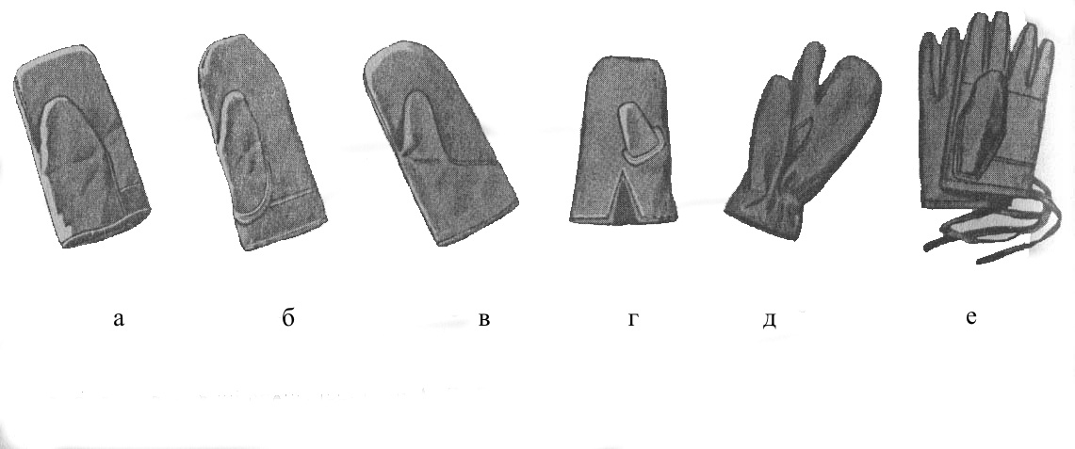

а, б, в – рукавицы специальные (типа А, Б, В); г – рукавицы из меха (тип В); д – рукавицы зимние двухпальцевые тканевые; е – перчатки тканевые

*Для защиты глаз* от попадания твердых, жидких частичек вредных веществ (кислот, щелочей и т.д.), а также от различных видов излучений, механических повреждений применяют специальные защитные очки. Тип защитных очков принимается по ГОСТ 12.4.013-85 в зависимости от опасности и вида работ.

Дерматологические средства защиты применяются для защиты кожных покровов от контактного попадания в организм токсичных веществ. Применяемые пасты и мази подразделяются на гидрофильные и гидрофобные (смачиваемые водой и отталкивающие воду). Гидрофильные применяются для защиты кожного покрова от проникновения нефтепродуктов, масел и жиров. Они хорошо смываются водой. Гидрофобные применяются для защиты от воздействия щелочей и кислот. Пасты и мази наносятся перед началом работ на чисто вымытую поверхность кожного покрова. Наиболее широко применяются пасты и мази для защиты рук и лица (ИЭР-1, ЯЛОТ, ПМ-1, мазь профессора Селисского, ХИОТ, паста профессора Шапиро и др.).

Необходимо строго соблюдать правила личной гигиены, перед приемом пищи и после окончания работ следует тщательно вымыть руки щеткой и мылом или другими моющими средствами в теплой воде. Мыть руки бензолом, толуолом, бензином или другими растворителями, содержащими, бензол запрещается, т.к. бензол и этилированный бензин являются сильными ядами. Для быстрого снятия красок и для защиты кожи лица, шеи и рук следует их перед началом работы смазать защитной мазью.

В ГОСТ 12.4.011-89 и ГОСТ 12.4.103-83 содержится классификация средств защиты, где указана область применения и дана маркировка их групп и подгрупп. Руководитель работ, зная с какими веществами работают рабочие, обязан по данному ГОСТу установить средства защиты работающих.

При этом руководителю работ необходимо:

1. Изучить атмосферу участка или цеха, рабочих мест.
2. Если окажутся токсичные пары и газы, то оценить ПДК и ПДВК.
3. С учетом токсичности и пределов взрываемости разработать профилактические меры.
4. Разработать инструкции, в которых должны быть отражены физические и химические средства вредных газов и паров, симптомы отравления, меры оказания первой помощи, перечисление лекарств и их дозировка для каждого вредного вещества.
5. Исходя из состава вредных газов, укомплектовать аптечки в цехах.